**weiweibo软件测试需求报告**

09017224 高钰铭 09017225 沈汉唐 09017227 卓旭

**一、被测试软件项目介绍**

**1、软件背景**

weiweibo（微微博）是我组为完成东南大学《软件测试》课程作业而特地编写的、作为被测试软件用途的小程序。可以认为它是一款简单的微博系统的后端。

**2、软件介绍**

weiweibo主要包含以下四个功能：

1. **新用户注册**

新用户注册处于软件使用的第一步。该软件能够对用户的注册信息进行合法性校验，并避免重复注册。

1. **发送新微博**

在注册成功后，用户可以用该软件发送新微博。该软件能够对用户发送的微博内容进行合法性校验。

1. **获取某用户微博**

该软件可以获取某用户的全部微博以用于展示，并且能够处理用户无微博或者用户不存在的情况。

1. **获取所有用户微博**

该软件可以获取所有用户的微博。

weiweibo的系统结构图如下所示：

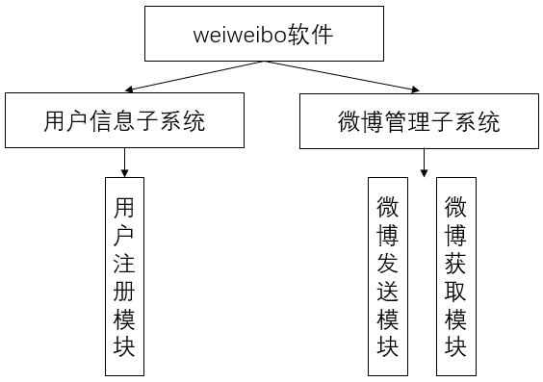

**3、术语**

|  |  |
| --- | --- |
| **缩写词或术语** | **解释** |
| 微博 | 一段字数在140字内的文字 |
| 特殊符号 | 包括~`@#$%^&*()+-*/=;:?,. |

**二、需求分析**

**1、新用户注册功能的需求分析**

|  |  |  |  |
| --- | --- | --- | --- |
| **功能需求编码** | F01.01.00 | | |
| 功能需求名称 | 新用户注册 | | |
| 功能描述 | 对用户的注册信息进行合法性校验、并避免重复注册。信息合法则将该用户信息保存到数据库 | | |
| 子功能编码 | 子功能名称 | 子功能描述 | 输出 |
| F01.01.01 | 保存功能 | 对注册信息进行合法性校验，给出注册成功与否的结果。如果注册不成功，提示具体错误。 | 注册成功与否提示  注册不成功原因提示 |

|  |  |  |  |  |
| --- | --- | --- | --- | --- |
| 输入编码 | 输入内容 | 输入方式 | 输出 | 后继输入 |
| F01.01.02 | 用户名 | 录入。不以数字开头，不包含特殊符号，至多10位 | 若用户名不符合规范，返回“用户名不符合规范”状态；若用户名重复，返回“该用户名已存在”状态 | F01.01.03 |
| F01.01.03 | 密码 | 录入。不以数字开头，至少6位，至多20位，不能是纯数字 | 若密码不符合规范，返回“密码不符合规范”状态 | F01.01.04 |
| F01.01.04 | 手机号 | 录入。11位数字 | 若手机号不符合规范，返回“手机号不符合规范”状态 | F01.01.05 |
| F01.01.05 | 电子邮箱地址 | 录入。 | 若电子邮箱地址不符合规范，返回 “请输入正确的邮箱地址”状态 | F01.01.06 |
| F01.01.06 | 年龄 | 录入。纯数字 | 若年龄不合规，返回“该年龄不符合注册要求”状态 | F01.01.01 |

**2、发送新微博功能的需求分析**

|  |  |  |  |
| --- | --- | --- | --- |
| **功能需求编码** | F01.02.00 | | |
| 功能需求名称 | 发送新微博 | | |
| 功能描述 | 对用户发送的新微博内容进行合法性校验，检验合格则保存到数据库 | | |
| 子功能编码 | 子功能名称 | 子功能描述 | 输出 |
| F01.02.01 | 发送功能 | 对用户发送的微博内容进行合法性校验。返回“发送成功”或“发送失败”状态 | 发送成功与否状态 |

|  |  |  |  |  |
| --- | --- | --- | --- | --- |
| 输入编码 | 输入内容 | 输入方式 | 输出 | 后继输入 |
| F01.02.02 | 用户名 | 登陆后前端自动填写 | 若用户名不存在，返回“用户不存在”状态 | F01.02.03 |
| F01.02.03 | 微博内容 | 录入。不超过140字且不为空。 | 若微博内容长度超过140字，返回“微博长度不正确”状态 | F01.02.01 |

**3、获取某用户微博功能的需求分析**

|  |  |  |  |
| --- | --- | --- | --- |
| **功能需求编码** | F01.03.00 | | |
| 功能需求名称 | 获取某用户微博 | | |
| 功能描述 | 获取某用户的全部微博 | | |
| 子功能编码 | 子功能名称 | 子功能描述 | 输出 |
| F01.03.01 | 获取功能 | 获取指定用户的全部微博 | 该用户全部微博 |

|  |  |  |  |  |
| --- | --- | --- | --- | --- |
| 输入编码 | 输入内容 | 输入方式 | 输出 | 后继输入 |
| F01.03.02 | 用户名 | 录入。 | 该用户全部微博信息（用户不存在或该用户没有微博均返回空数组） | F01.03.01 |

**4、发送新微博功能的需求分析**

|  |  |  |  |
| --- | --- | --- | --- |
| **功能需求编码** | F01.04.00 | | |
| 功能需求名称 | 获取所有用户微博 | | |
| 功能描述 | 获取所有用户的全部微博。 | | |
| 子功能编码 | 子功能名称 | 子功能描述 | 输出 |
| F01.04.01 | 获取功能 | 获取全体用户的微博 | 所有用户的全部微博 |

|  |  |  |  |  |
| --- | --- | --- | --- | --- |
| 输入编码 | 输入内容 | 输入方式 | 输出 | 后继输入 |
|  |  |  |  |  |

**5、系统性能及可用性要求**

|  |  |  |
| --- | --- | --- |
| **性质** | **对系统的要求** | **编码** |
| 可用性 | 状态返回值简明易懂，且统一 | S01.01.01 |
| 系统能及时给出错误发生原因及描述，并给出解决建议 | S01.01.02 |
| 提示语文明友好 | S01.01.03 |
| 提交信息之前进行校验 | S01.01.04 |
| 有备份恢复功能 | S01.01.05 |
| 安全性 | 所有操作日志均有保存 | S01.02.01 |
| 用户密码不能被其他用户看到 | S01.02.02 |
| 只有管理员才能查看全部用户的微博 | S01.02.03 |
| 性能 | 满足100台终端同时运行，响应时间小于3秒 | S01.03.01 |
| 运行环境 | 数据存储于服务器，服务器操作系统为Windows 10，使用Node.js编程 | S01.04.01 |